
每日市场报告

2025年10月31日

市场综述
美国三大股指全线收跌，道指跌0.23%，标普500指数跌0.99%，纳指跌1.57%。美元指数涨0.39%报99.54，非美货币多数下跌，欧元兑美元跌0.31%报1.1564，英镑兑美元跌0.35%报1.3150，澳元兑美元跌0.31%报0.6554，美元兑日元涨0.93%报154.1540，美元兑加元涨0.30%报1.3986，美元兑瑞郎涨0.24%报0.8020，离岸人民币对美元跌142个基点报7.1110。美油主力合约收跌0.31%，报60.29美元/桶；布伦特原油主力合约跌0.45%，报64.03美元/桶。国际贵金属期货普遍收涨，COMEX黄金期货涨0.94%报4038.30美元/盎司，COMEX白银期货涨1.71%报48.73美元/盎司。ICE原糖主力合约跌1.18%报14.25美分/磅，ICE棉花主力合约跌1.39%报65.09/磅。
图表1：全球主要股指涨跌幅（%）
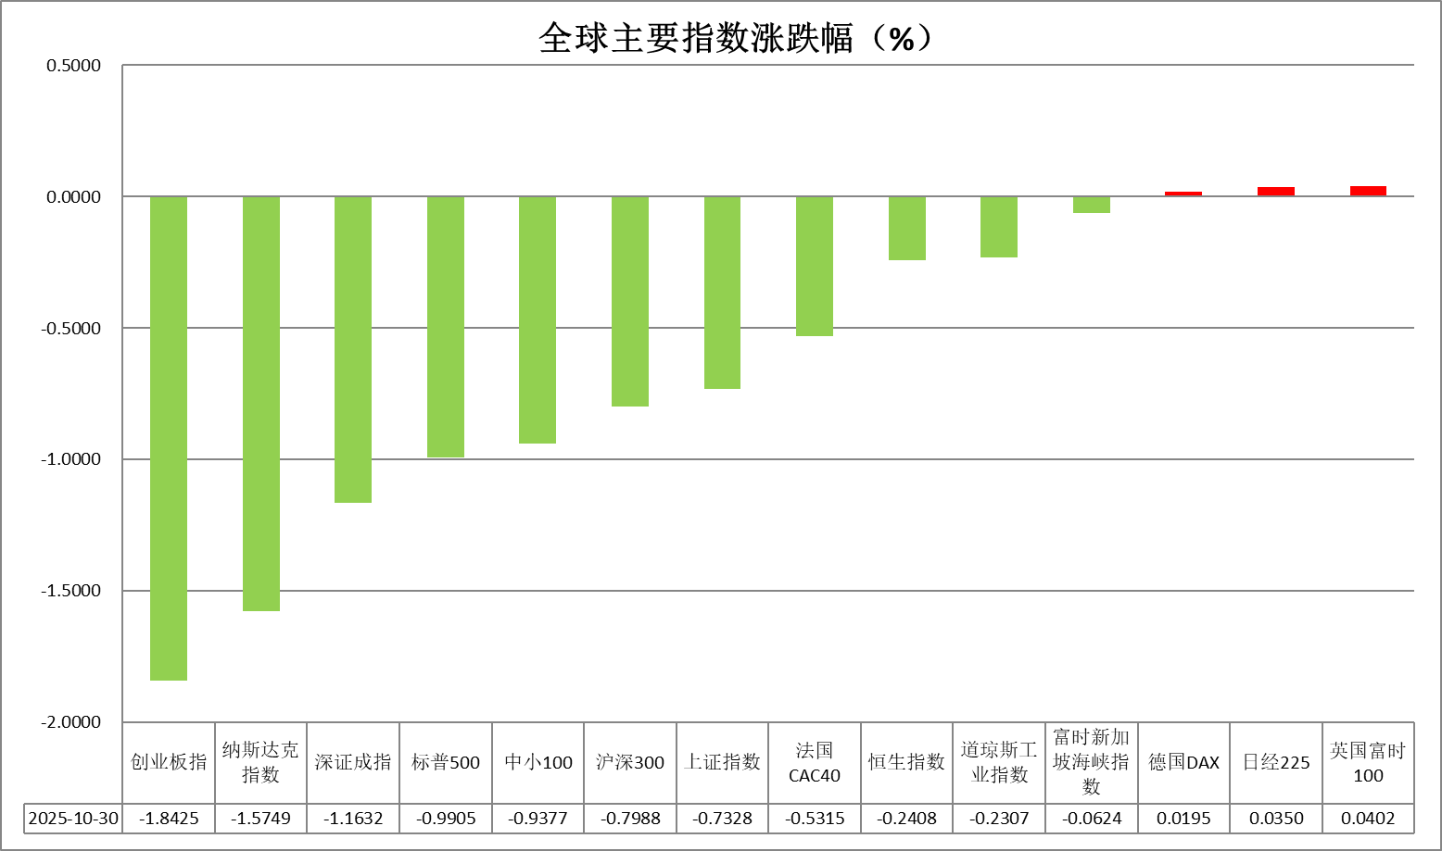
资料来源：公开资料整理、瑞达国际

- 消息回顾
【中美吉隆坡经贸磋商成果共识公布。美方将取消针对中国商品加征的10%所谓“芬太尼关税”，对中国商品加征的24%对等关税将继续暂停一年。美方将暂停实施出口管制50%穿透性规则以及对华海事、物流和造船业301调查措施一年。中方将相应调整或暂停实施相关反制措施。双方还就芬太尼禁毒合作、扩大农产品贸易、相关企业个案处理等问题达成共识。美方在投资等领域作出积极承诺，中方将与美方妥善解决TikTok相关问题。】
【美国财长贝森特发表讲话称，美联储主席第二轮面试即将开始，可能会在圣诞节前选出美联储主席候选人。贝森特还表示，赞赏美联储降息25个基点，但“不喜欢其措辞”。】
【欧洲央行连续第三次将基准利率维持在2%不变，认为通胀已处于2%的目标水平，其并不急于调整政策。尽管欧元区经济增长好于预期，显示一定韧性，但地缘政治紧张与美国关税不确定性仍构成风险。】
【欧元区第三季度GDP初值同比增1.3%，环比增0.2%，均好于市场预期。但成员国之间的表现分化加剧，法国三季度GDP环比增长0.5%，创下2023年以来最快增速，德国三季度GDP则环比持平，连续14个季度表现低迷。】
【日本央行维持基准利率在0.5%不变，为连续第6次按兵不动。政策委员高田创和田村直树继续持反对意见，认为应加息25个基点。日本央行认为，美国高关税政策引发的“不确定性依然很强”，将审视其影响。】

今日关注
时间 | 数据/事件
2025/10/31 | 07:30 | 日本9月失业率
2025/10/31 | 18:00 | 欧元区10月CPI年率初值
2025/10/31 | 21:45 | 美国10月芝加哥PMI

- 观点汇总
美元指数
隔夜，美元指数涨0.39%报99.54，非美货币多数下跌，欧元兑美元跌0.31%报1.1564，英镑兑美元跌0.35%报1.3150，美元兑日元涨0.93%报154.1540。
中美就贸易框架达成一致共识，市场避险情绪走低，短线提振美元走势。此前美联储如期展开25基点降息操作，并宣布自12月1日起结束资产负债表缩减。会议声明指出就业市场下行风险略高于通胀风险，关税引起的通胀上行压力或不具备持久性，但当前水平仍显著高于美联储政策目标水平，对于12月降息仍维持偏观望立场，需等待未来就业和通胀数据的实际表现判断利率路径方向。美联储内部对后续路径存在显著分歧，部分官员主张至少等待一个会议周期再做决定，联储内部观望情绪仍较为浓厚。美联储主席鲍威尔隔夜发言较预期更为鹰派，支持美元指数短期内延续反弹态势。
欧洲央行连续第三次维持基准利率于2%水平不变，欧元区第三季度GDP同比增速录得1.3%，环比增长0.2%，均优于市场预期，但各成员国之间的经济分化态势有所加剧。欧央行延续政策观望立场，叠加美联储已开启降息周期，或导致美欧利差持续收窄，对欧元汇率形成中期支撑。日本央行则连续第六次维持政策利率不变，并暗示美国高关税政策仍存在较大不确定性。此外，日本9月失业率小幅上升，此前公布的消费者价格指数亦超出市场预期，共同加剧未来经济走势的不确定性，日元汇率短期内或将继续承压运行。
图表1：美元指数走势图
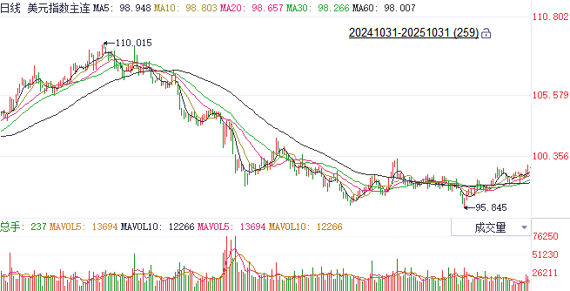
资料来源：Wind、瑞达国际

S&P500
截至10月30日，标普500指数下跌0.99%至6822.34点；迷你标普500主力合约下跌0.35%至6894点。货币政策上，美联储于北京时间10月30日凌晨两点宣布降息25个基点，但在新闻发布会上鲍威尔表示，12月降息并不确定。鲍威尔的讲话后，美元指数持续走高，对美股形成压制。贸易局势上，中美两国元首会晤后，中国商务部召开记者会表示，中美双方将各自取消多项相互加征的关税及贸易限制措施。整体来看，美联储降息预期弱化对美股有一定负面影响，同时，由于此前市场已提前反应中美贸易关系缓和的预期，因此在吉隆坡经贸共识公布后，市场呈现利好出尽态势。策略上，建议暂时观望。
图表2：S&P500走势图
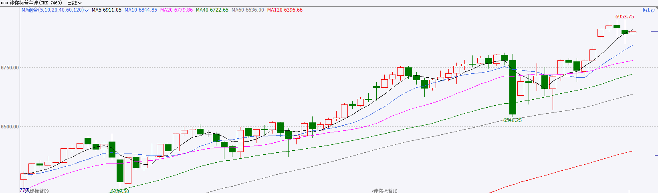
资料来源：Wind、瑞达国际

富时中国A50
截至10月30日，富时中国A50指数下跌0.96%至15538.06；新交所富时A50期指主力合约下跌1.03%至15547。海外方面，美联储宣布降息25个基点，但在新闻发布会上鲍威尔表示，12月降息并不确定。鲍威尔的表态推升美元，离岸人民币今日走弱。国内方面，经济基本面，1-9月份，国内规上工业企业利润增速明显加快，其中高技术制造业及装备制造业带动明显，此前公布的数据同样显示，高技术制造业带动9月份国内规上工业增加值超预期上行，新质生产力对经济起到支撑。贸易端，商务部发言人表示，中美双方将各自取消多项相互加征的关税措施。政策端，二十届四中全会公报指出将加快高水平科技自立自强，引领发展新质生产力，“十五五”期间推动科技自立自强水平大幅提高。个股方面，从已披露财报的上市公司看，四期指中，中证500净利增速超过10%。整体来看，虽然9月份投资、消费均承压，但高技术产业对经济起到有力支撑，同时，四中全会对“十五五”期间发展新质生产力的表述亦符合市场预期。然而，中美两国元首会晤后，短期内暂无更多利好消息释放，市场有利好出尽态势。策略上，建议暂时观望。
图表3：富时中国A50走势图
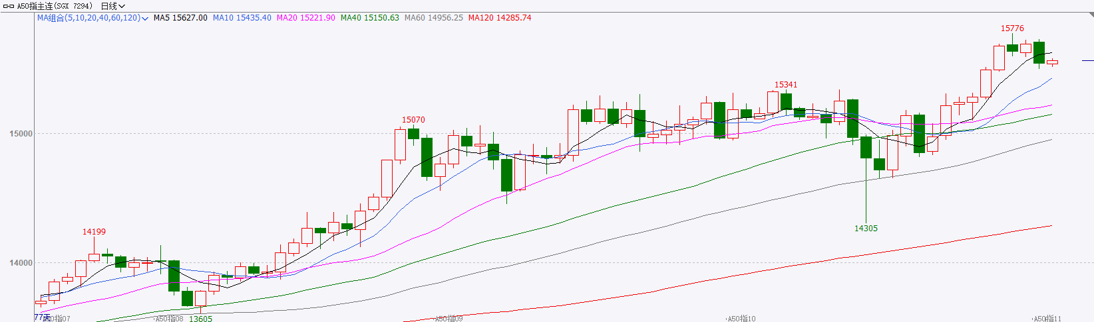
资料来源：Wind、瑞达国际

铜
隔夜COMEX铜震荡回调，报收5.1040元/磅，涨跌幅-3.03%。国际方面，美国财长贝森特发表讲话称，美联储主席第二轮面试即将开始，可能会在圣诞节前选出美联储主席候选人。贝森特还表示，赞赏美联储降息25个基点，但“不喜欢其措辞”。国内方面，国家主席习近平同美国总统特朗普举行会晤。习近平指出，两国经贸团队就重要经贸问题深入交换意见，形成了解决问题的共识。双方团队要尽快细化和敲定后续工作，将共识维护好、落实好，以实实在在的成果，给中美两国和世界经济吃下一颗“定心丸”。双方团队可以继续本着平等、尊重、互惠的原则谈下去，不断压缩问题清单，拉长合作清单。两国元首同意加强双方在经贸、能源等领域合作，促进人文交流。库存方面，截至10月30日，COMEX铜库存为348662短吨，环比+2000短吨；LME铜库存为134950吨，环比-400吨；SHFE每日仓单37437吨，环比+1692吨。美元美债方面，受鲍威尔鹰派态度的影响，美元指数走强，最终收涨0.38%，报99.51。基准的10年期美债收益率最终收报4.0990%，对美联储政策利率敏感的2年期美债收益率收报3.6160%。操作建议，纽铜主力合约轻仓逢低短多交易，仅供参考。
图表4：铜日线走势图
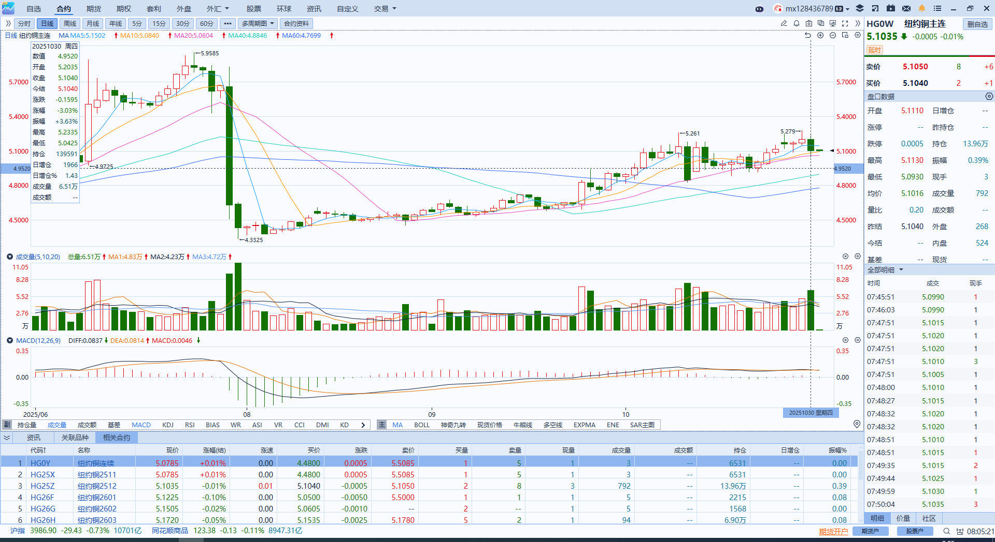
资料来源：Wind、瑞达国际

黄金
隔夜，国际贵金属期货普遍收涨，COMEX黄金期货涨0.94%报4038.30美元/盎司，COMEX白银期货涨1.71%报48.73美元/盎司。贵金属市场近日呈先抑后扬走势，中美领导人会晤前市场乐观预期，一度打压避险需求。随后商务部释放关税放缓信号，金价再度应声回落，整体走势仍以宽幅震荡为主，本轮谈判结果并未超出市场预期，避险买盘需求继续支撑伦敦金价4000美元上方运行。美联储如期实施25个基点降息，会议声明指出就业市场下行风险略高于通胀风险，认为关税引发的通胀压力可能不具备持续性，但当前通胀水平仍显著高于政策目标。对于12月是否继续降息，联储保持观望态度，强调需依据未来就业与通胀数据表现决定利率路径。决策层内部对后续政策存在明显分歧，部分官员主张至少观望一个议息周期再作决策。美联储主席鲍威尔最新表态较市场预期更为鹰派，令未来降息路径更依赖于后续宏观数据演变，不确定性相应上升。展望后市，关税政策叙事仍存变数，美国政府停摆态势持续及央行购金预期为金价提供底部支撑，贵金属市场或延续宽幅震荡格局。操作上建议，区间波段交易为主。COMEX黄金主力合约关注区间：3900-4100美元/盎司；COMEX白银主力合约价关注区间：47-49.5美元/盎司。
图表5：COMEX黄金日线走势图
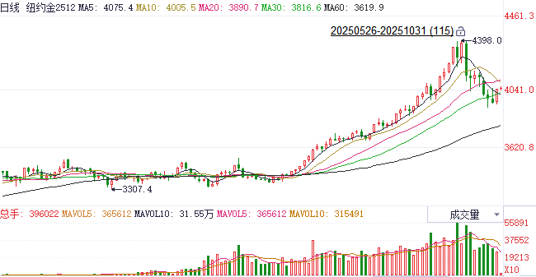
资料来源：Wind、瑞达国际

ICE原糖
洲际交易所(ICE)原糖期货周四触及五年低位，因市场担忧供应过剩，投资者评估中美经贸磋商达成共识的消息。ICE交投最活跃的3月原糖期货收跌0.14美分，或0.97%，结算价报每磅14.28美分。
国际方面，巴西航运机构Williams发布的数据显示，截至10月22日当周巴西港口等待装运食糖的船只数量为86艘，此前一周为90艘。港口等待装运的食糖数量为338.4万吨，此前一周372.72万吨。当周等待装运出口的食糖船只数量减少。
美糖主力价格关注上方压力15.60美分/磅，下方支撑13.5美分/磅。建议3月 ICE 期糖短期观望。
图表6：ICE原糖主力合约价格走势图
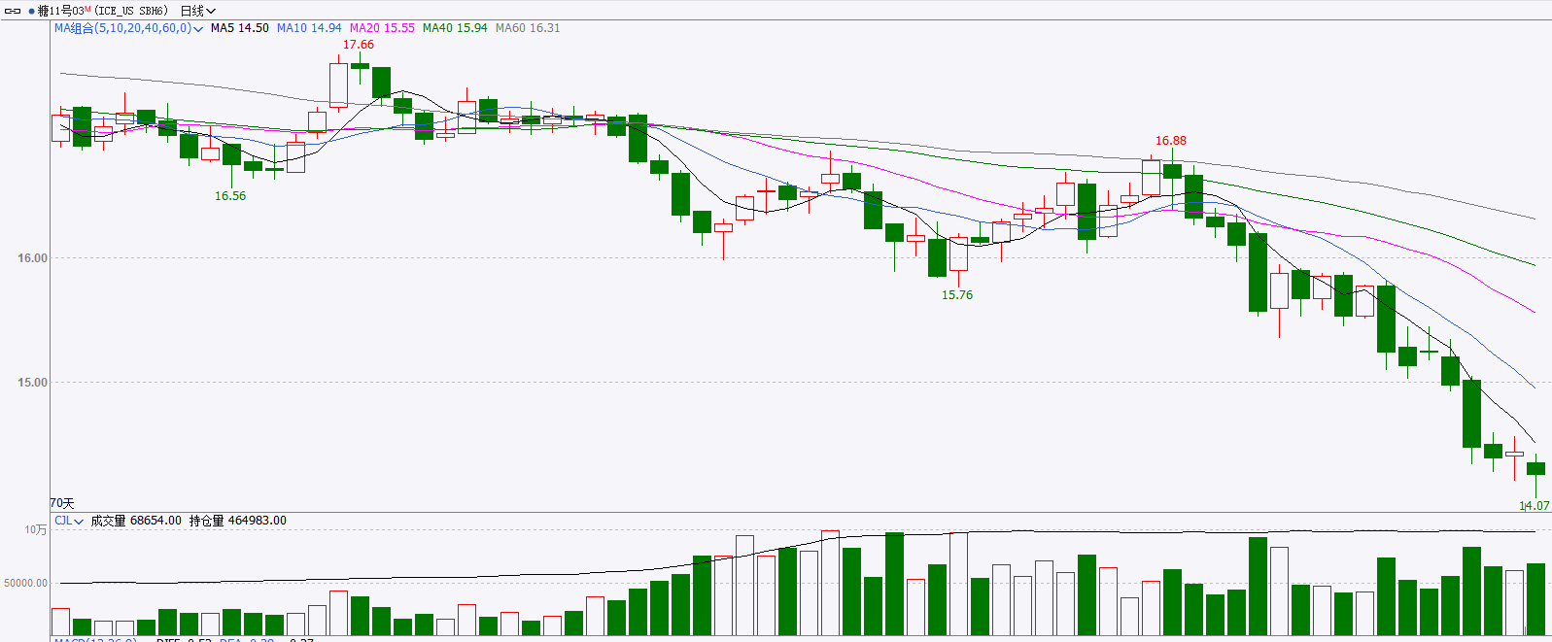
资料来源：Wind、瑞达国际

ICE棉花
洲际交易所(ICE)棉花期货周四下跌逾1%，因需求前景充满不确定性，及美元走强。ICE 12月棉花期货合约收跌0.89美分，或1.35%，结算价报每磅65.12美分。
国际方面，美国总统特朗普对月底和中国达成贸易协议持乐观态度，市场对贸易局势缓解仍抱有期待，这提振了市场情绪，推动 ICE 棉花期货回升，进而带动郑棉震荡偏强。但特朗普也曾推文再度威胁加征关税，导致外围金融、能源、谷物市场普遍下跌， 拖累棉价下行，市场不确定性增强。
美棉主力价格关注上方压力74美分/磅，下方支撑56美分/磅。建议 ICE 12月期棉短期暂时观望。
图表7：ICE美棉主力合约价格走势图
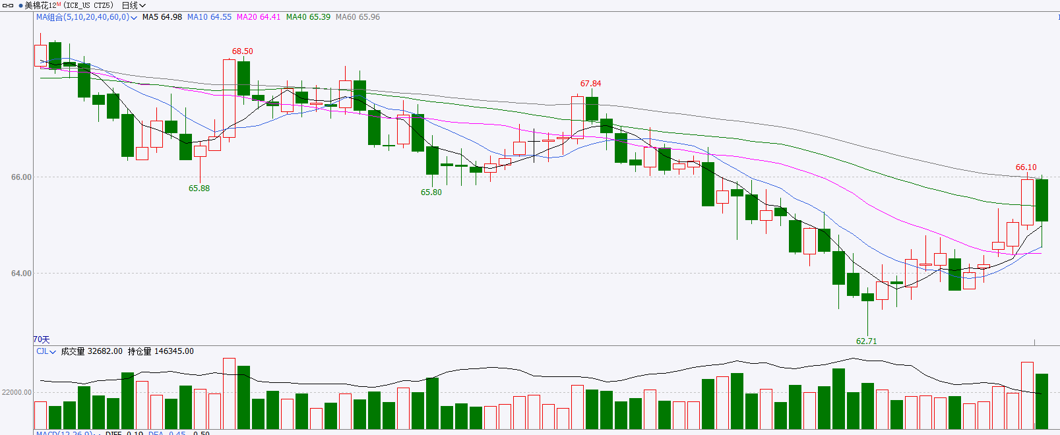
资料来源：Wind、瑞达国际

△ 免责声明
此报告由瑞达国际所编制。本报告采用之资料及意见均相信可靠及准确，但本公司并不对各分析或有关资料之可靠性及准确性作出全面性保证。本报告只供客户或读者作参考之用，客户或读者不应完全依靠本报告内容作为投资准则。
本报告之资料及意见如有任何更改，恕不另行通知。本报告并非及并无意图构成任何作价或招揽进行买卖本报告 提及的商品。本公司不会对任何因依靠本报告作出任何买卖而引致之任何损失承担任何责任。



24小时客服电话： 00852 - 25342000/86 - 13603059885
24小时传真电话： 00852 - 25632368
客服邮箱： cs@ruida- int . com
客服QQ： 203195058/2938472186
网址：www. ruida- int . com
地址: 香港湾仔菲林明道8号大同大厦17楼05 - 06室

